HiTemp140-FP

带有柔性RTD探头的高温数据记录器

HiTemp 140-FP是一款耐用、用户友好的高温数据记录仪，具有长而灵活的RTD探头，直径较窄，非常适合在蒸汽环境中使用

灭菌和冻干过程。这款不锈钢数据记录仪通常用于高温表面和环境的测绘、验证和监测，有多种型号可供选择柔性探头涂有PFA绝缘层，可承受高达260 °C的温度记录仪*的主体不能超过140 °C。*HiTemp 140-FP探头设计窄而轻，非常适合放置在小瓶、管道、试管和其他小直径或精密应用中。

使用最新的MadgeTech软件，启动、停止和下载HiTemp 140-FP非常简单。使用时，只需将HiTemp 140-FP放入IFC 400或IFC 406扩展坞（单独销售）即可。使用该软件，可以选择立即或延迟启动，以及读取间隔。启动数据记录器，将其从扩展坞中取出，即可部署设备提供图形、表格和汇总数据以供分析，数据可以° C、°F、K或°R查看数据还可以自动导出到Excel®以进行进一步计算。

MadgeTech 4软件功能

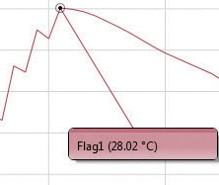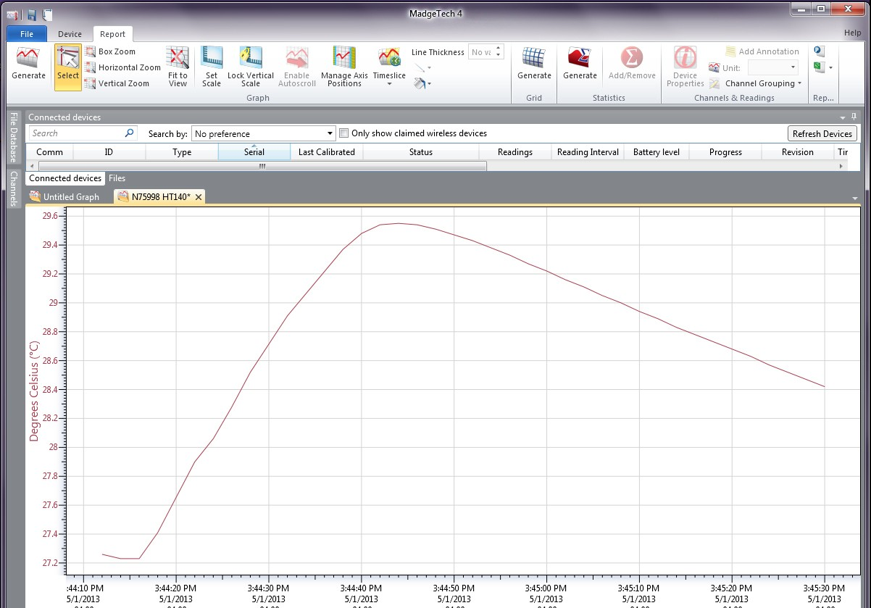

冷却标记



导出到Excel

特征

* ±0.1 °C（± 0.18 °F）精度
* 探头测量范围-200 °C至

+260 °C（-328 °F至+500 °F）

* 工作环境-40 °C至

+140 ℃

* 潜水（IP68）
* 用户可更换电池
* 耐用
* 可编程启动和停止时间
* 五种探头长度：6、12、24、36和72英寸
* 电池寿命指示器

好处

* 简单的设置和安装
* 最低限度的长期维护
* 长期实地部署

应用

* 高压灭菌器验证和映射
* 冻干
* 监测高温表面
* 容器映射
* 小瓶和管路内的测量

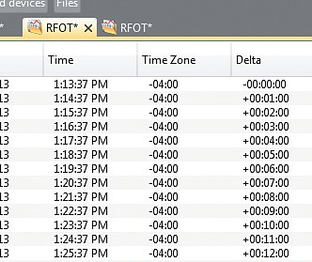

* + 多图叠加
  + 统计
  + 数字校准
  + 放大/缩小

图表视图

* + - 平均动力学温度
    - 全时区支持
    - 数据注释
    - 最小值/最大值/ 均线

表格数据视图

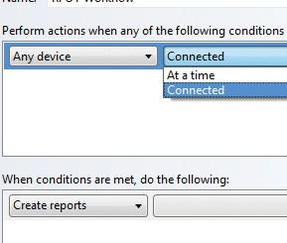

* + 致死率方程（F0，PU）

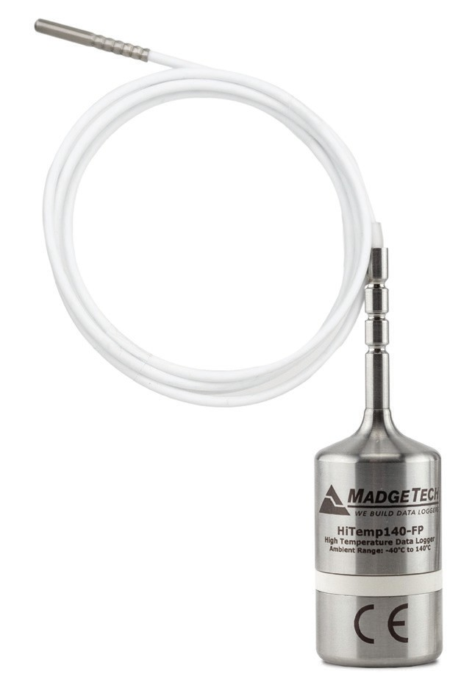

* 摘要视图

自动化

# HiTemp140-FP

规格

规格如有变更，恕不另行通知。适用特定的保修补救限制致电（603）456-2011或访问**madgetech.com**了解详情。

|  |  |  |  |  |  |  |
| --- | --- | --- | --- | --- | --- | --- |
| 温度 | | | | | 环绕 | 是的 |
| 温度传感器 | | 柔性RTD探头 | |  | 阅读率 | 每秒4个读数，最多每24小时1个读数 |
| 校准 | 通过软件进行数字校准 |
| 探头测量范围 | | -200 °C至+260 °C（-328 °F至+500 °F）  测井仪本体温度不能超过140 °C | |
| 校准日期 | 在设备内自动记录 |
| 温度分辨率 | | 0.01 °C（0.02 °F） | |
| 电池类型 | 包含3.6V高温锂电池;用户可更换 |
| 校准精度 | | ±0.1 °C（+20 °C至+140 °C）  ±0.3 °C范围：-20 °C至+19.99 °C  ±0.4 °C（从-40 °C至-20.01 °C） | |
| 电池寿命 | 1年典型值（25 °C/77 °F时1分钟读数速率 |
| 数据格式 | 日期和时间戳°C、K、°F或°R |
| 一般 | | | | |
| 时间精度 | ±1分钟/月（25 °C）  延长工作时间：140 °C时±20分钟/月（±450 ppm） |
| 启动模式 | 软件可编程立即启动可提前18个月延迟启动 | | |  | 计算机接口 | 需要IFC 400或IFC 406 USB扩展坞; 125，000波特 |
| 停止模式 | 手动或定时（特定日期和时间） | | | 操作系统兼容性 | Windows XP SP3或更高版本 |
| 数据记录器响应时间 | 在空气中 | | 在水中 |
| 软件兼容性 | MadgeTech标准软件版本4.2.1.1或更高版本MadgeTech安全软件版本4.2.0.1或更高版本 |
| （hours：minutes： seconds：fractions of a second）（小时：分钟：秒 | | |
| 时间：2019 - 01 - 15 00：00：00  时间：2019 - 01 - 10 00：00：00 | | 2019 - 02 - 15 00：00：00  2019 - 02 - 15 00：00：00 |
| 操作环境 | -40 °C至+140 °C（-40 °F至+284 °F）  0% RH至100% RH，0.002 PSIA至100 PSIA |
| 触发设置 | 可以设置上限和下限一旦数据达到或超过设定的限制，设备将记录到内存中。还可以对双电平启动和停止触发器进行用户可以指定设备触发后要读取的读数数量 | | |
| IP等级 | IP68 |
| 尺寸（车身） | 2.95英寸x 0.97英寸x 0.97英寸（75 mm x 24.6 mm x 24.6 mm） |
| 尺寸（探头） | **HiTemp140-FPST-6：**6 in x 0.13 in（152 mm x 3.2 mm）**HiTemp140-FPST-12：**12 in x 0.13 in（305 mm x 3.2 mm）**HiTemp140-FPST-24：**24 in x 0.13 in（609 mm x 3.2 mm）**HiTemp140-FPST-36：**36 in x 0.13 in（914 mm x 3.2 mm）**HiTemp140-FPST-72：**72 in x 0.13 in（1829 mm x 3.2 mm） |
| 存储器 | 32，256个读数 | | |
| 触发设置模式下的读数 | 6，451个读数 | | |
| 实时记录 | 可与PC机配合使用，实时监控和记录数据 | | |
| 重量 | 3盎司（85克） |
| 密码保护 | 可将可选密码编程到设备中，以限制对配置选项的访问可以在没有密码的情况下读取数据 | | |
| 材料 | **主体：**316不锈钢，Radel  **探头：**PFA绝缘电缆，带不锈钢尖端 |
| 批准 | CE |
|  | | | | |

电池损坏：火灾、爆炸和严重烧伤危险。不得短路、充电、强行排放、压碎、穿透或焚烧。如果加热至150 °C（302 °F）以上，电池可能会泄漏或爆炸

订购信息

|  |  |  |
| --- | --- | --- |
| HiTemp140-FPST-6 | PN 902330-00 | 高温数据记录器，带6英寸柔性探头和不锈钢尖端 |
| HiTemp140-FPST-12 | PN 902312-00 | 带12英寸柔性探头和不锈钢尖端的高温数据记录器 |
| HiTemp 140-FPST-24 | PN 902364-00 | 带24英寸柔性探头和不锈钢尖端的高温数据记录器 |
| HiTemp140-FPST-36 | PN 902313-00 | 带36英寸柔性探头和不锈钢尖端的高温数据记录器 |
| HiTemp140-FPST-72 | PN 902316-00 | 带72英寸柔性探头和不锈钢尖端的高温数据记录器 |
| HiTemp140-FPST-6-KR | PN 902339-00 | 高温数据记录器，配有6英寸柔性探头和带键环的不锈钢尖端 |
| HiTemp140-FPST-36-KR | PN 902336-00 | 高温数据记录器，配有36英寸柔性探头和带键环的不锈钢尖端 |
| IFC 400 | PN 900319-00 | 带USB电缆的 |
| IFC 406 | PN 900325-00 | 6端口，多路复用器扩展坞，带USB电缆 |
| **ER 14250-SM**原名ER 14250 MR-145 | PN 900097-00 | HiTemp 140-FP的更换电池 |

数量折扣电话（603）456-2011或电子邮件[**sales@madgetech.com**](mailto:sales@madgetech.com)

■电话：+86 755-8420 0058 ■传真：+86 755-2822 5583 ■[E-mail:sales@eofirm.com](mailto:sales@eofirm.com) ■[http://www.eofirm.com](http://www.eofirm.com/)